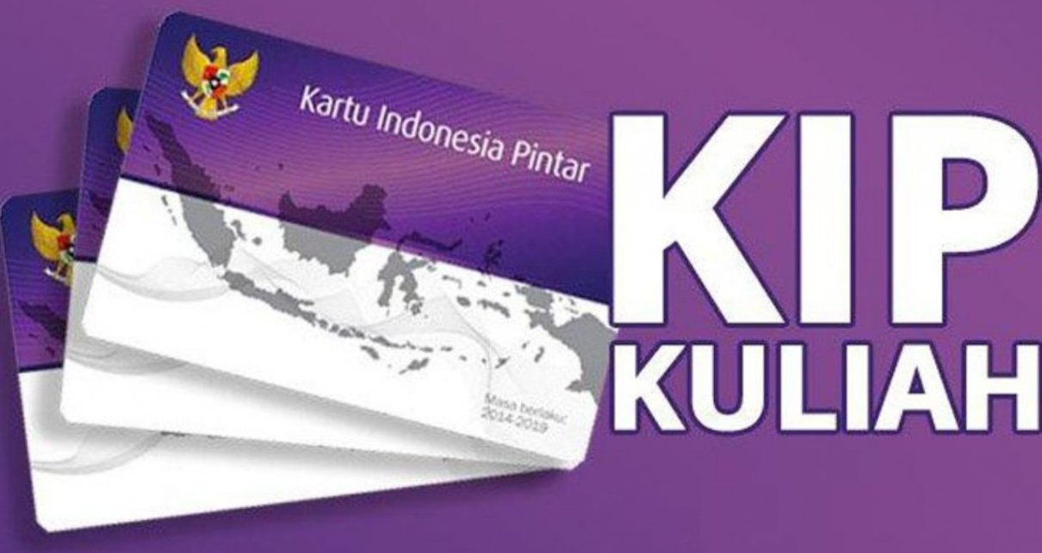

I. DATA DIRI
1. NAMA LENGKAP :
FORMULIR PENDAFTARAN
PROGRAM KIP IAIN KUDUS
TAHUN 2020
(formulir diisi dengan huruf kapital)

PASFOTO TERBARU

3 x 4

2. JENIS KELAMIN : 1. Laki – Laki; 2. Perempuan
3. AGAMA : 1. Islam; 2. Protestan; 3. Katolik; 4. Hindu; 5. Buddha; 6. Konghucu
4. KAB/KOTA LAHIR :
5. TANGGAL LAHIR : Tanggal – Bulan - Tahun
-
-
6. ALAMAT :

7. KODE POS :
8. TELEPON RUMAH : - (Kode wilayah-No telepon)
9. HP :

II. KELUARGA
1. NAMA AYAH/WALI :
2. PEKERJAAN AYAH/WALI : 1. PNS; 2. Peg Swasta; 3. Wirausaha; 4. TNI / POLRI; 5. Petani; 6. Nelayan; 7 Lainnya
BEKERJA SEBAGAI :
3. NAMA IBU :
4. PEKERJAAN IBU : 1. PNS; 2. Peg Swasta; 3. Wirausaha; 4. TNI / POLRI; 5. Petani; 6. Nelayan; 7 Lainnya
BEKERJA SEBAGAI :
5. JUMLAH TANGGUNGAN : Orang
6. HP ORANG TUA :

7. STATUS ORANG TUA : ayah Ibu 1. Kandung; 2. Tiri; 3. Angkat; 4. Lainnya

8. PENDIDIKAN ORANG TUA : ayah Ibu 1. Tidak Sekolah; 2.SD/MI; 3. SMP/MTS; 4. SMA/MA; 5. D1; 6. D2/D3; 7 S1/D4
9. ORANG TUA KANDUNG : ayah Ibu 1.Masih Hidup; 2 Sudah Wafat; 3 Lainnya

III. RUMAH TINGGAL KELUARGA
1. KEPEMILIKAN : (1. Sendiri; 2. Sewa tahunan; 3. Sewa bulanan; 4. Menumpang; 5 Tidak memiliki; (4)&(5) langsung IV)

(1. > 200 m2; 2. 1
(1. > 200 m2; 2. 1 (1. Kepemilikan se
Kemasan;
Km

2. TAHUN PEROLEHAN :
3. SUMBER LISTRIK : (1. PLN ; 2. Genset/Mandiri; 3. Tenaga surya ; 3. PLN & Genset ; 4. Tidak Ada)

4. LUAS TANAH :
5. LUAS BANGUNAN :

6. MANDI CUCI KAKUS :
. SUMBER AIR :
8. JARAK DARI PUSAT KAB /KOTA :
9. JUMLAH ORANG TINGGAL : Orang
IV. EKONOMI KELUARGA
00 - 200 m2; 3. 50-99 m2; 4. < 25-50 m2; 5. < 25 m2 )

00 - 200 m2; 3. 50-99 m2; 4. < 25-50 m2; 5. < 25 m2 )
ndiri didalam ; 2. Kepemilikan sendiri diluar ; 3. Berbagi pakai ) PDAM; Sumur; Sungai / Mata air/gunung

1. PENGHASILAN AYAH/WALI : rupiah

``
2. PENGHASILAN IBU : rupiah

V. PENDIDIKAN
1. KODE SEKOLAH ASAL : Nomor Pokok Sekolah Nasional
2. NAMA SEKOLAH ASAL :
3. NOMOR INDUK : Nomor Induk Siswa Nasional
4. TAHUN LULUS :
5. JURUSAN :

FORMULIR PENDAFTARAN

PROGRAM BIDIKMISI IAIN KUDUS
TAHUN 2019
(formulir diisi dengan huruf kapital)

6. URUTAN PRESTASI DI SEKOLAH
a. Semester 1 | : |  | Nilai Rapor | :
b. Semester 2 | : |  | Nilai Rapor | :
c. Semester 3 | : |  | Nilai Rapor | :
d. Semester 4 | : |  | Nilai Rapor | :
e. Semester 5 | : |  | Nilai Rapor | :
f. Semester 6 | : |  | Nilai Rapor | :

7. PRESTASI KO / EKSTRA KURIKULER TERBAIK
a. Prestasi 1 :
b. Prestasi 2 :

VI. PILIHAN
1. KODE PERGURUAN TINGGI :
KODE :
KODE :

2. NAMA PERGURUAN TINGGI :
3. NAMA PRODI PILIHAN 1 :
4. PRODI PRODI PILIHAN 2 :

VII. RENCANA HIDUP DI LOKASI PENDIDIKAN YANG DITUJU APABILA DITERIMA
1. RENCANA TEMPAT TINGGAL : (1. Bersama Keluarga / Kenalan; 2. Kos / Sewa; 3. Pesantren; 4. Belum Ada)

2. ADA DUKUNGAN KELUARGA : (1. Ya, 2.Tidak )
3. TRANSPORT DARI DAERAH ASAL : Pesawat terbang Kapal laut Kendaraan Darat
4. TRANSPORTASI SEHARI HARI : (1. Sepeda Motor ; 2. Sepeda; 3. Becak; 4. Kendaraan Umum; 5. Lainnya:

VIII. CATATAN KHUSUS
KONDISI KESEHATAN :
(sakit kronis, ketunaan, dlsb)

Dengan ini saya menyatakan dengan penuh kesadaran untuk taat dan patuh terhadap ketentuan umum dan khusus Bidikmisi, menjunjung tinggi kehormatan pribadi, keluarga, almamater dan asal sekolah dengan mengisi segala informasi sebenar-benarnya. Saya bersedia dikenai sanksi apabila melanggar ketentuan dan memberikan informasi yang tidak benar.

……………………………………. , ……………………………………

(……………………………………………………………………………………)
(Nama Terang & Tanda Tangan)

